**第1周实践课**

**案例分析题**

1、根据《太极图中的财务自由智慧》、《财务自由纲领》中的内容，分析一下过去30年间东京的房价走势，以及分析一下东京房价未来可能的走势？（可从生钱资产、耗钱资产、净现金流、价格运动等方面进行分析，不需要精确的数字，只分析趋势的变化即可）

参考资料：

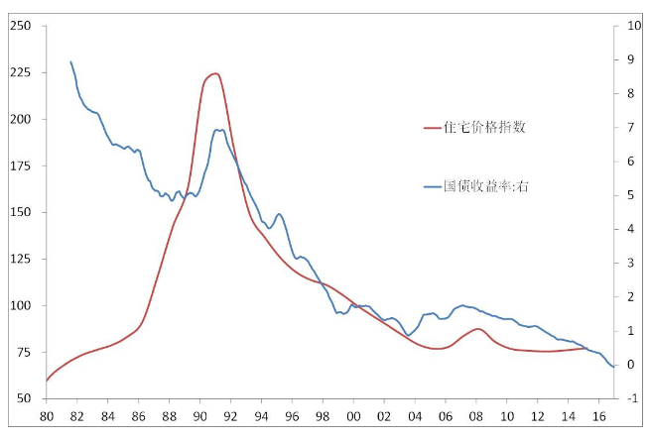

（图1:日本住宅价格指数）

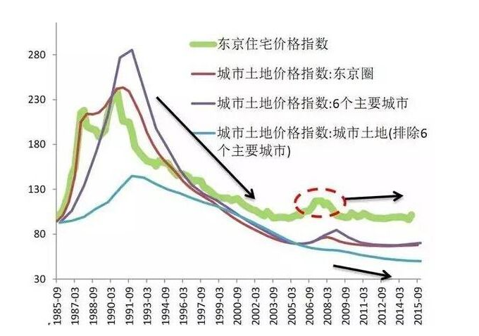

（图2：东京住宅价格指数）

图1是1980-2016年日本住宅价格指数； 图2是1985-2015年东京住宅价格指数。我们以下图为主，上图为辅。从图1我们可以看到自1980-1991年，日本住宅价格指数从大概62点涨到了225点，涨幅高达260%。东京住宅价格指数我们只有1985年之后的数据，**我们大概能知道从1980-1991年，东京的住宅价格指数涨幅也在260%左右，涨幅很大。（10分）**根据太极图中的规律，**我们知道资产价格的涨跌是循环运动的，东京的房价不可能一直涨下去。后来东京的房价从1991年的240点左右开始下跌，一直下跌到了2015年的100点左右，跌幅高达60%左右**（不少房子跌幅超过80%）。**（10分）**根据太极图中的规律，**我们知道资产价格的涨跌是循环运动的。东京的房价不可能一直跌下去，我们可以确定东京的房价在未来还会上涨。（25分）**至于具体什么时候会上涨，我们不知道。至于2015年东京的房价能不能买入，需要根据量化标准来判断。

以上是从资产的价格运动方面来分析东京的房价。**下面我们再从净现金流的角度来分析一下东京的房价。**

比如东京山手线附近的一套公寓，在1991年时大概3000万日元，月租金大概7万日元。首付30%，为900万日元。贷款30年，当时的房贷利率大概为8%，等额本息，月供为15.4万日元。其他各项支出为房租的20%，月支出为1.4万日元。则房子月净现金流为：7-15.4-1.4=-9.8万日元。投资的现金回报率为：-13%左右。（投资现金回报率=房子月净现金流*12个月/首付）**此时房子为耗钱资产。（10分）**根据太极图中的规律，**我们知道这套公寓的净现金流的正和负是循环运动的。所以此时不应该买房子，有房子的话可以卖出。因为在未来这套公寓的净现金流会变成正数。（10分）**

还是这套公寓，到了2015年。市场价大概1200万，月租金大概7.5万日元。首付30%，为360万日元。贷款30年，房贷利率2.5%，等额本息，月供3.3万日元。其他各项支出为房租的20%，月支出为1.5万。则这套公寓的月净现金流为：7.5-3.3-1.5=2.7万日元。投资的现金回报率为：9%左右。**此时房子为生钱资产。（10分）**根据根据太极图中的规律，**我们知道这套公寓净现金流的正和负是循环运动的。我们知道在未来的某个时候，由于房价的上涨，这套公寓的净现金流还会变成负的。（25分）**2015年东京的这套公寓能否买进，具体应该根据买入标准来定。

1. 根据《太极图中的财务自由智慧》、《财务自由纲领》中的内容，分析一下过去30年间美国的房价走势，以及分析一下美国房价未来可能的走势？（可从生钱资产、耗钱资产、净现金流、价格运动等方面进行分析，不需要精确的数字，只分析趋势的变化即可）

参考资料：

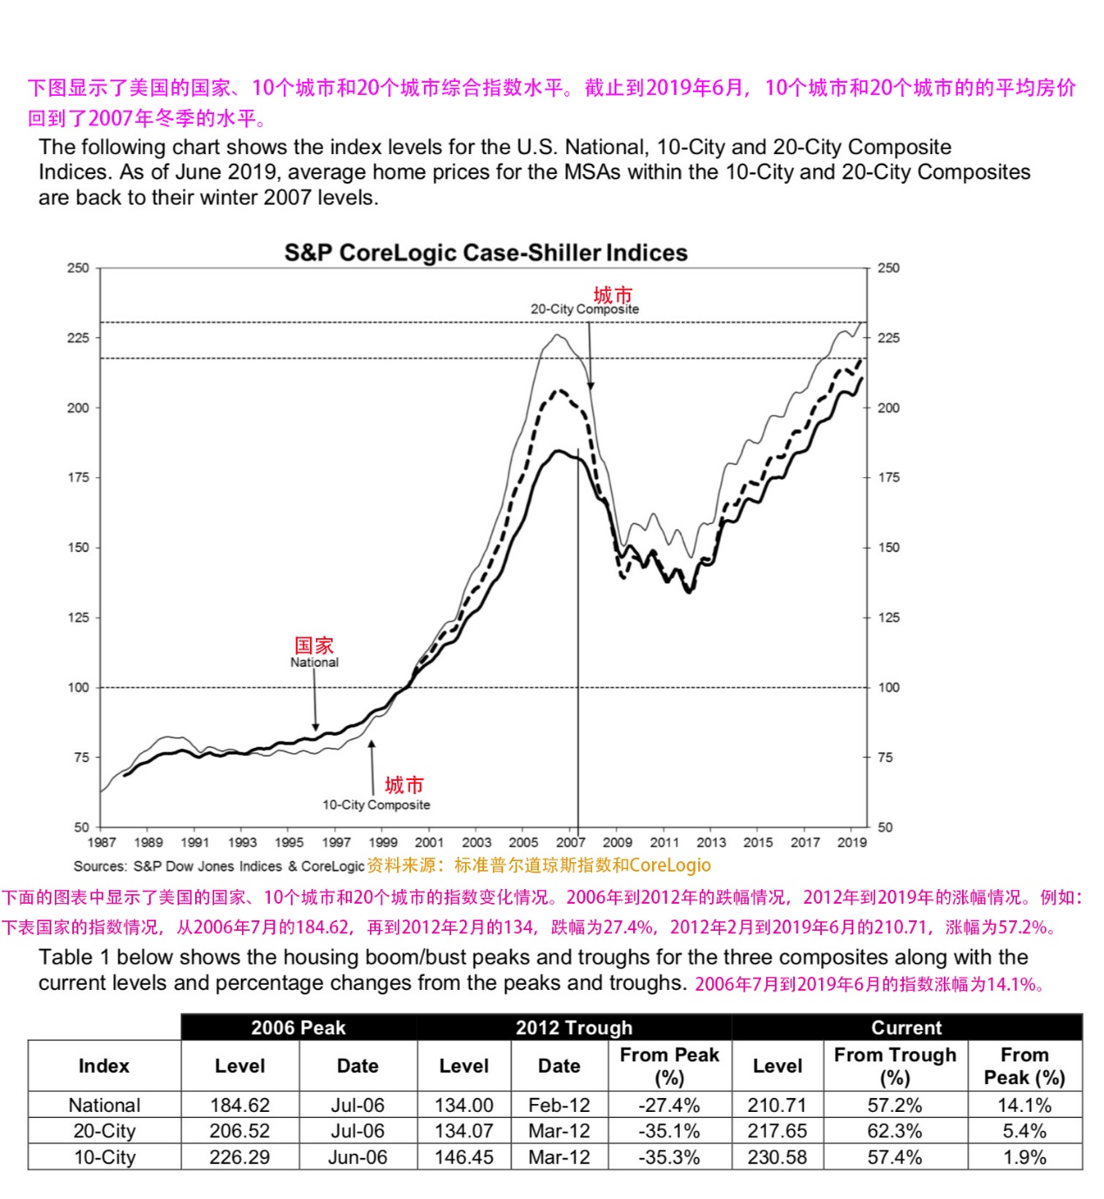

**通过凯斯席勒房价指数，我们可以看到自1987-2006年，美国10城房价指数从62点左右涨到了226点，涨幅高达260%。（5分）根据太极图中的规律，我们知道资产价格的涨跌是循环运动的，美国的房价不可能一直涨下去。（5分）**后来美国的**房价从2006年的226点左右开始下跌，一直下跌到了2012年的147点左右，跌幅35%左右**（不少地区房价跌幅超过50%）。**（5分）**根据太极图中的规律，**我们知道资产价格的涨跌是循环运动的。美国的房价不可能一直跌下去，我们可以确定美国的房价在未来还会上涨。（5分）**后来美国的房价在2012年开始上涨，一直到2017年还处于上涨之中。那么美国房价未来会怎么样呢？我们可以看到到2017年底美国房价从2012年的最低点已经涨了50%，涨幅较大但还算不上过大（涨幅大于100%才算过大）。**（5分）由于目前房价涨幅还没有过大，根据太极图中的规律不能判断出美国房价未来的趋势。（25分）**

以上是从资产的价格运动方面来分析美国的房价。**下面我们再从净现金流的角度来分析一下美国的房价。**

比如洛杉矶的一套房子，在2006年时价格为60万美元，月租金2800美元。首付30%，为18万美元。贷款30年，房贷利率8%，等额本息，月供为3100美元。其他各项支出为房租的30%，月支出为840美元。则房子月净现金流为：2800-3100-840=-1140美元。投资的现金回报率为：-7.6%。**此时房子为耗钱资产。（5分）根据太极图中的规律，我们知道这套房子净现金流的正和负是循环运动的。在未来这套房子的净现金流会变成正数。（5分）**所以2006年这套房子不能买进，如果有房子可以卖出。

同样是这套房子在2012年时大概35万美元，月租金2400美元。首付30%，为10.5万美元。贷款30年，房贷利率大概为3.5%，等额本息，月供为1100美元。其他各项支出为房租的30%，月支出为720美元。则房子月净现金流为：2400-1100-720=580美元。投资的现金回报率为：6.6%。**此时房子为生钱资产。（5分）根据太极图中的规律，我们知道这套房子带来的净现金流的正和负是循环运动的。在未来这套房子的净现金流还会因为房价的上涨变成负数。（5分）**

至于这套房子在2012年能不能买，需要根据量化标准来定。

还是这套房子，到了2017年。市场价大概50万，月租金2700美元元。首付30%，为15万美元。贷款30年，房贷利率3.5%，等额本息，月供1600美元。其他各项支出为房租的30%，月支出为810美元。则房子月净现金流为：2700-1600-810=290美元。投资的现金回报率为：2.3%左右。**此时房子为生钱资产。（10分）根据根据太极图中的规律，我们知道这所房子净现金流的正和负是循环运动的。我们知道在未来的某个时候，这个房子的净现金流还会变成负的。（20分）**至于2017年这所房子能否买进，具体应该根据买入标准来定。

3、根据《太极图中的财务自由智慧》、《财务自由纲领》中的内容，分析一下过去20年间香港股市（以恒生指数为例）的走势，以及分析一下香港股市未来可能的走势？（可从价格运动等方面进行分析，不需要精确）

参考资料：

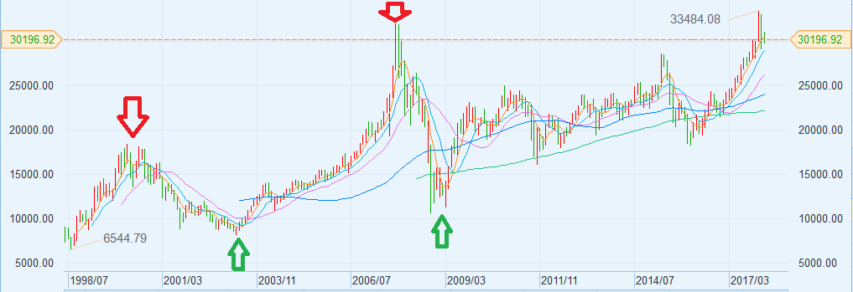

通过恒生指数的走势图我们可以看到，**从2000年到2003年恒生指数从18000点下跌到8400点，跌幅为53%。（10分）根据太极图中的规律，我们知道资产价格的涨跌是循环运动的，香港股市不可能一直跌下去。我们可以确定香港股市在未来还会上涨。（10分）后来恒生指数从2003年的8100多点开始上涨一直涨到2007年的31000多点，涨幅高达283%。（10分）**根据太极图中的规律，**我们知道资产价格的涨跌是循环运动的，香港股市不可能一直涨下去。我们可以确定香港股市在未来还会下跌。（10分）后来恒生指数从2007年的31000点左右下跌到2009年的11000点左右，跌幅为65%。（10分）**根据太极图中的规律，**我们知道资产价格的涨跌是循环运动的，香港股市不可能一直跌下去。我们可以确定香港股市在未来还会上涨。（10分）后来恒生指数从2009年的11000点左右开始上涨一直涨到2018年的33000点左右，涨幅高达200%。（10分）**根据太极图中的规律，**我们知道资产价格的涨跌是循环运动的。香港股市不可能一直涨下去，我们可以确定香港股市在未来还会下跌。（30）**虽然我们不知道香港股市在未来什么时候会下跌，但是我们知道香港股市在未来一定会下跌。跌幅应该会大于50%。我们不需要预测下跌什么时候到了，下跌之后我们只要根据买入标准买进就可以了。

4、根据《太极图中的财务自由智慧》、《财务自由纲领》中的内容，分析一下过去20年间美国股市（以标普500指数为例）的走势，以及分析一下美国股市未来可能的走势？（可从价格运动等方面进行分析，不需要精确）

参考资料：

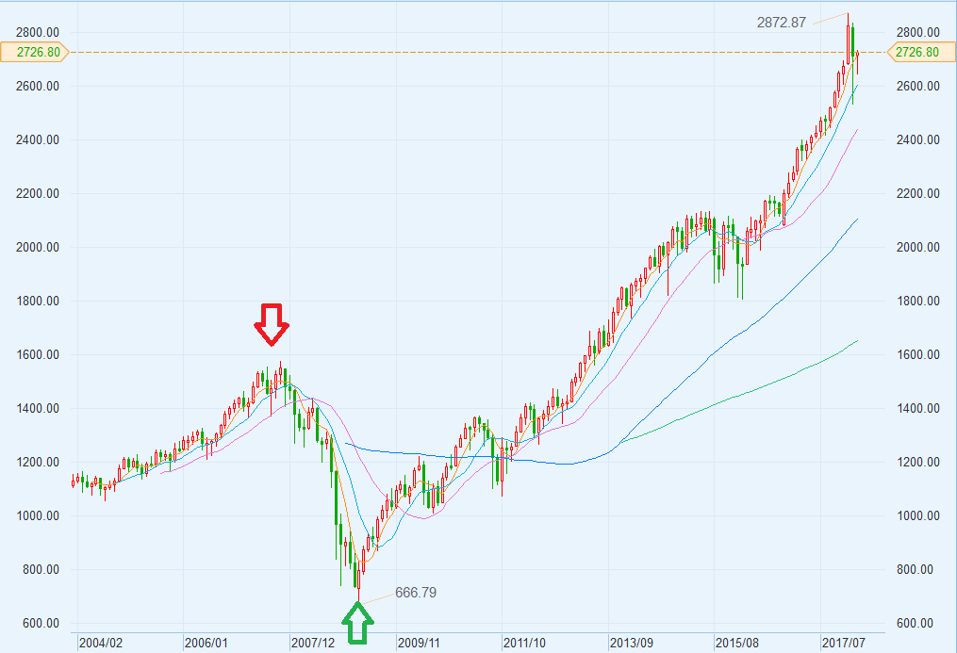

通过标普500指数的走势图我们可以看到，**从2007年到2009年标普500指数从1576点下跌到666点，跌幅为58%。**（10分）**根据太极图中的规律，我们知道资产价格的涨跌是循环运动的，美国股市不可能一直跌下去。我们可以确定美国股市在未来还会上涨。（30分）**后来**标普500指数从2009年的666点开始上涨一直涨到2018年的2872点，涨幅高达331%。（10分）**根据太极图中的规律，**我们知道资产价格的涨跌是循环运动的，美国股市不可能一直涨下去。我们可以确定美国股市在未来还会下跌。（50分）**虽然我们不知道美国股市在未来什么时候会下跌，但是我们知道美国股市在未来一定会下跌。跌幅应该会大于50%。我们不需要预测下跌什么时候到来。下跌之后我们只要根据买入标准买进就可以了。